**КИЇВСЬКИЙ НАЦІОНАЛЬНИЙ УНІВЕРСИТЕТ**

**ІМЕНІ ТАРАСА ШЕВЧЕНКА**

**ФАКУЛЬТЕТ ІНФОРМАЦІЙНИХ ТЕХНОЛОГІЙ**

**Кафедра інтелектуальних технологій**

**Лабораторна робота №3.1**

з дисципліни «Інтелектуальний аналіз даних»

Тема роботи: «Класифікація. Метод к-найближчих сусідів»

**Варіант №5**

Виконала:

студентка групи АнД-31

Радоманова С. П.

Перевірив:

Чолишкіна О.Г.

**Київ – 2025**

Мета роботи: Вивчення алгоритму класифікації методом k-найближчих сусідів. Мова Python.

Для лабораторної роботи був обраний датасет Video_Games_Sales_as_at_22_Dec_2016 з інформацією про продажі випущених в 2016 відеоігор, на основі цих даних будемо класифікувати ігри як успішні та неуспішні базуючись на основі показника Global_sales та інших.

Для початку очищаємо датасет від порожніх значень та дублювань, а також строкові значення переводимо в числові за допомогою LabelEncoder. Як було сказано раніше, за таргетну змінну обираємо загальну кількість продажів, Х формуємо з інших змінних (з них виключаю інші показники продажів, такі як продажі в Японії, Америці, Європі і тд, оскільки ці показники очевидно найбільше корелюють з загальною кількістю продажів і будуть обиратись алгоритмом SelectKbest). За допомогою селектора обираємо дві ознаки, за якими і буде працювати КНН, в моєму випадку це 

Важливо обрати саме дві ознаки, для подальшої побудови двомірної області прийняття рішеннь. Після цього ділимо вибірку на тренувальні і тестові дані, навчаємо модель і візуалізуємо результати:

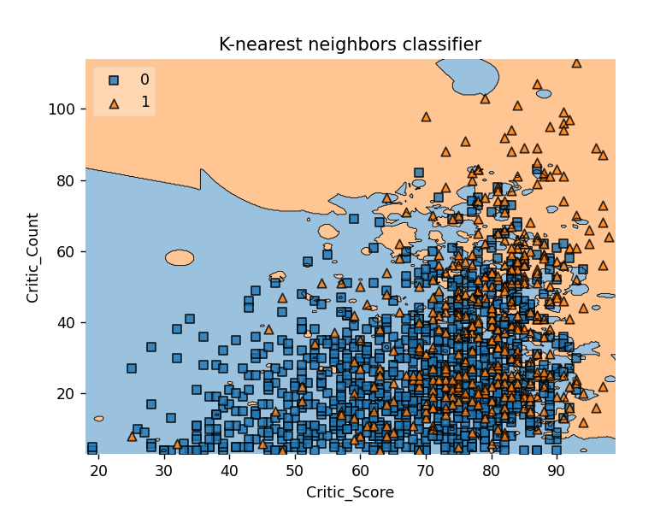

Можна зробити висновок, що «найхітовішими» стають ігри, які оцінює найбільша кількість критиків, і в яких при цьому найвищі оцінки.

**Висновки:** Оцінюючи складність алгоритму, можна сказати, що KNN є простим у реалізації та не потребує складного навчання, але має відносно високу обчислювальну складність на етапі прогнозування, оскільки кожного разу розраховує відстані до всіх сусідів. Для невеликих датасетів, як у нашому випадку, це не створює значних проблем, однак для великих обсягів даних може бути проблематично.

Точність класифікації виявилась задовільною: модель правильно відокремлює «хітові» ігри від менш успішних, спираючись на ключові ознаки (оцінки критиків та кількість рецензій). Це підтверджує придатність методу k-найближчих сусідів для розв’язання задач класифікації.

Лістинг програми:

import numpy as np  
import pandas as pd  
import matplotlib.pyplot as plt  
from sklearn.model_selection import train_test_split  
from sklearn.neighbors import KNeighborsClassifier  
from mlxtend.plotting import plot_decision_regions  
from sklearn.feature_selection import SelectKBest, f_classif  
from sklearn.preprocessing import LabelEncoder  
  
data = pd.read_csv("Video_Games_Sales_as_at_22_Dec_2016.csv/Video_Games_Sales_as_at_22_Dec_2016.csv")  
  
print(data.head())  
data = data.dropna()  
data = data.drop_duplicates()  
  
# Перетворюємо текстові колонки у числа  
df = data.copy()  
for col in df.select_dtypes(include=['object']).columns:  
 df[col] = LabelEncoder().fit_transform(df[col])  
  
  
X = df.drop(columns=['Global_Sales', 'NA_Sales', 'EU_Sales', 'JP_Sales', 'Other_Sales',])  
# Знаходимо поріг для топ-25% ігор  
threshold = df['Global_Sales'].quantile(0.75)  
y = (df['Global_Sales'] >= threshold).astype(int)  
  
  
selector = SelectKBest(f_classif, k=2)  
X_new = selector.fit_transform(X, y)  
selected_features = [X.columns[i] for i in selector.get_support(indices=True)]  
print(f"Selected features: {selected_features}")  
  
  
X_train, X_test, y_train, y_test = train_test_split(X_new, y, test_size=0.2, random_state=42)  
knn = KNeighborsClassifier(n_neighbors=5, weights='distance', algorithm='auto')  
knn.fit(X_train, y_train)  
  
plot_decision_regions(X_test, y_test.values, knn, legend=2)  
plt.title("K-nearest neighbors classifier")  
plt.xlabel(selected_features[0])  
plt.ylabel(selected_features[1])  
  
plt.show()